**OSSP Progress Report 1**

**<리그오브레전드 승/패 상관관계분석>**

DHL

2016112190 한종호

2016112204 임정우

2016112231 정현성

2016112194 최재원

**1. 프로젝트 개요**

* 라이엇 게임즈 API를 통해 데이터수집 (진행중)
* EDA 진행
* EDA 된 데이터기반 모델링 진행
* 모델링 분석 결과 시각화
* 프로그램 로직 및 UI 개발
* 버그 수정 및 유닛 테스트

**2. 1주차 프로젝트 진행상황**

* RIOT API를 통해 불러온 데이터 분석.
* 각 데이터들을 어떤 방식으로 사용할지 논의.

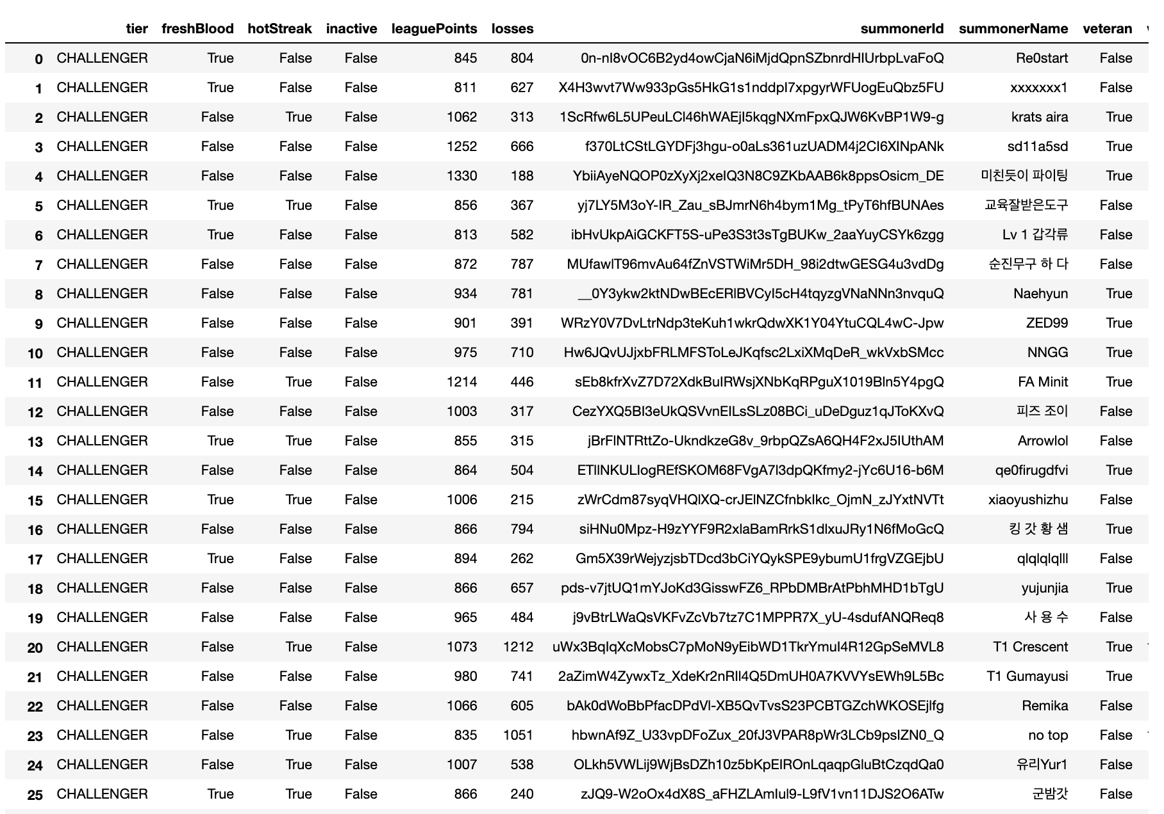

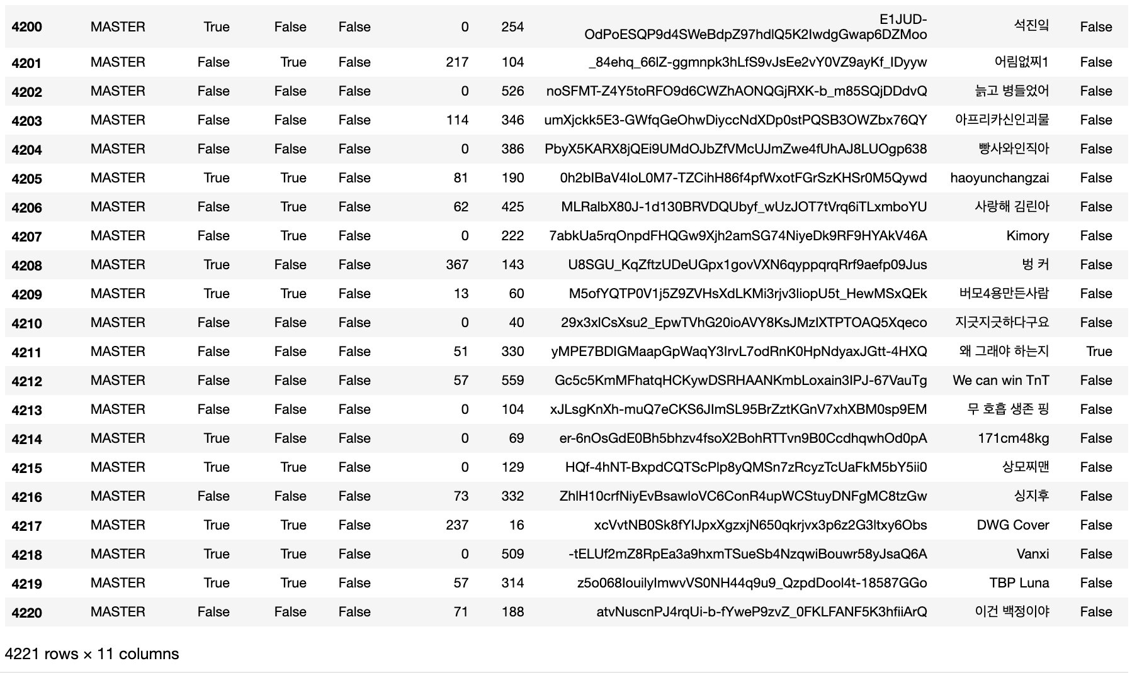

챌린저~마스터 ID 데이터

- 각 유저별로 티어, 승패의 수, summonerID, summonerName 등의 값이 있음.

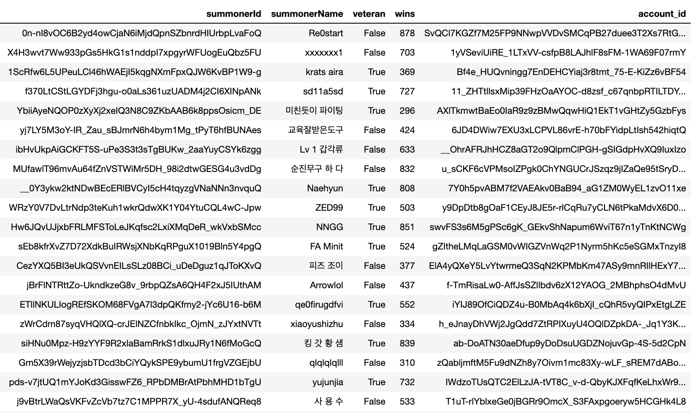

summoner ID로 account_ID를 검색하여 데이터에 추가해줌.

- 이후 불러올 match데이터에는 account_ID값들이 들어있기 때문에 각 유저에 맞는 account_ID 값을 저장해줄 필요가 있음.

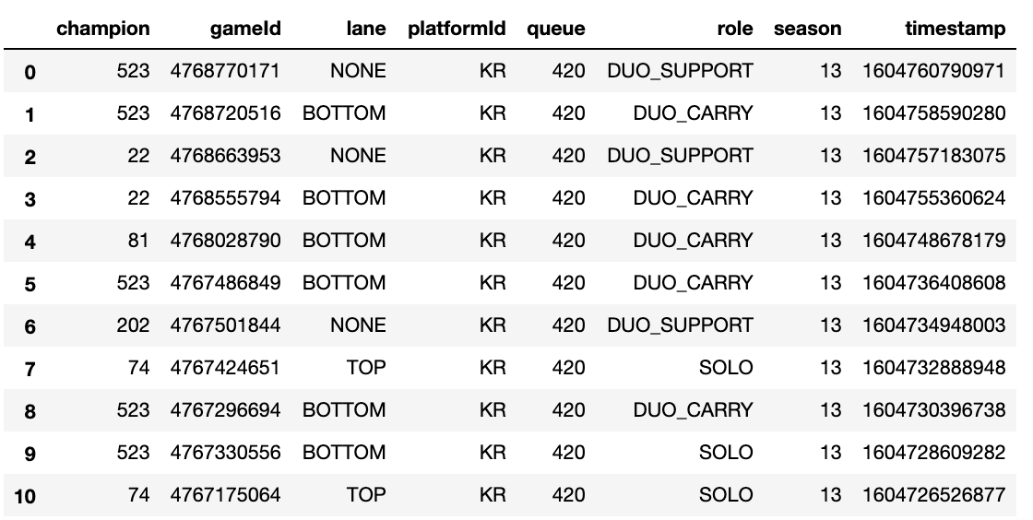

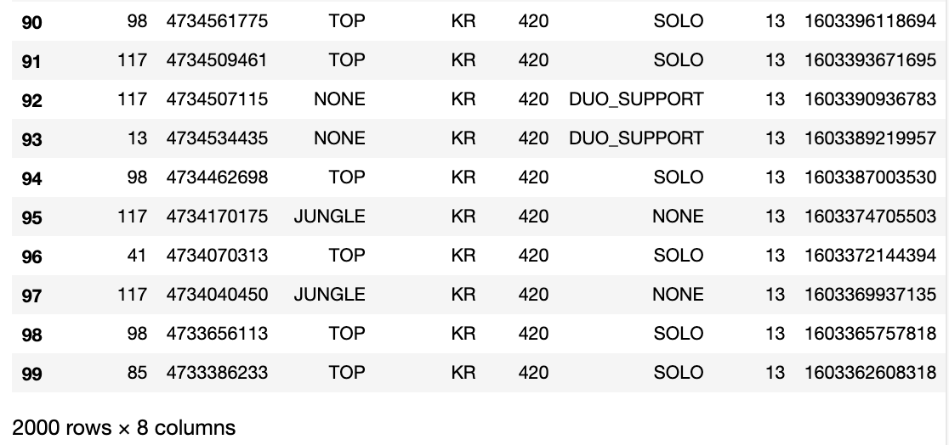

acount_ID로 검색한 match 데이터

- 유저가 플레이한 챔피언, 라인 등

# gameid 별 중복데이터 삭제

drop_duplicates('gameId')

-> 1게임당 10명이 진행하기 때문에 생기는 중복을 gameID를 기준으로 제거해주는 코드

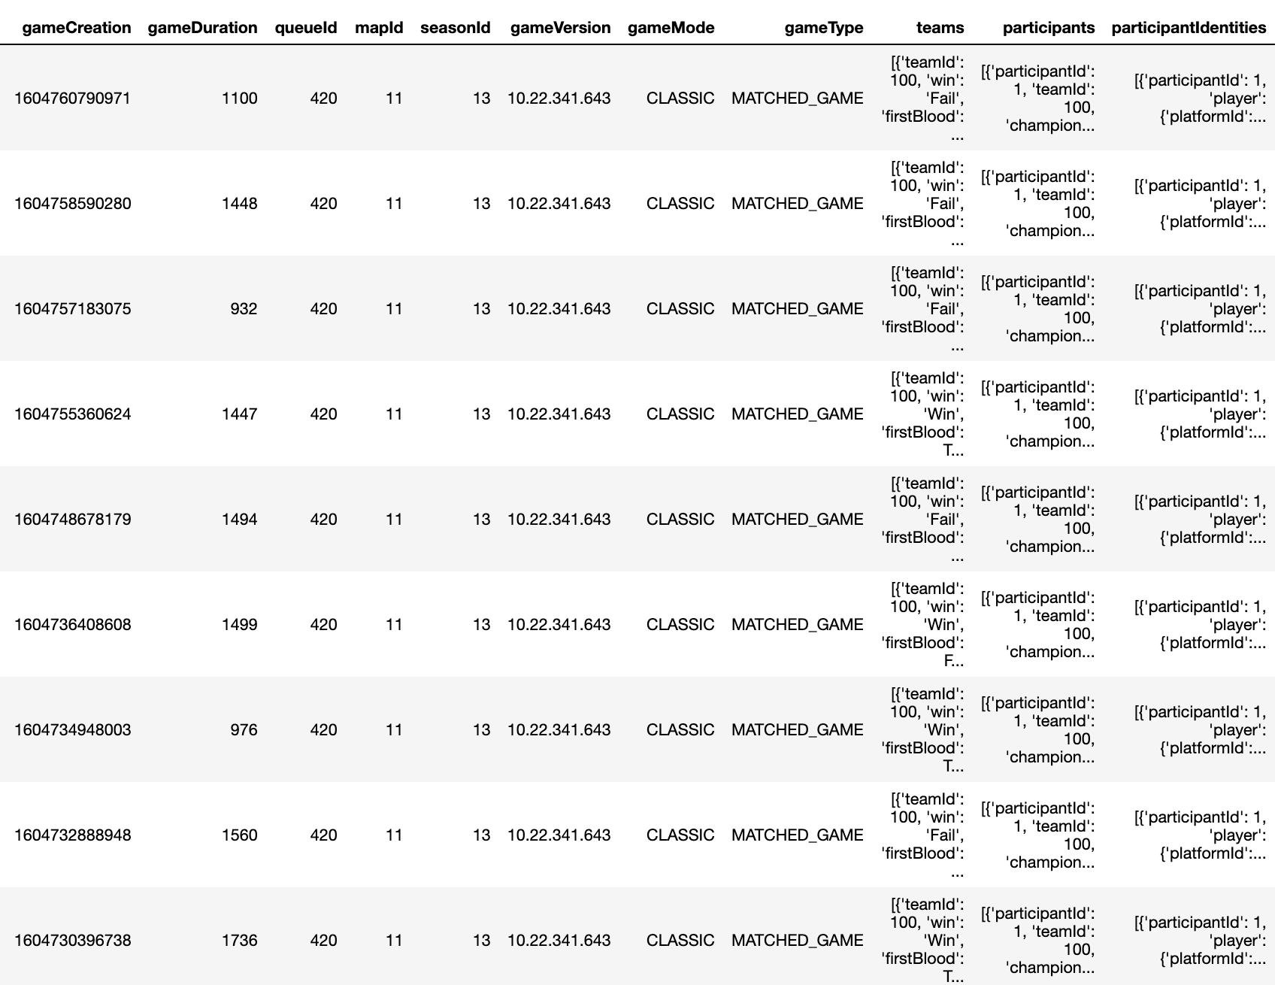

위에서 불러온 유저당 100개의 전적에 해당하는 실제 match 데이터

- 게임에 대한 데이터가 모두 들어가있음. 필요한 데이터를 추출하여 사용.

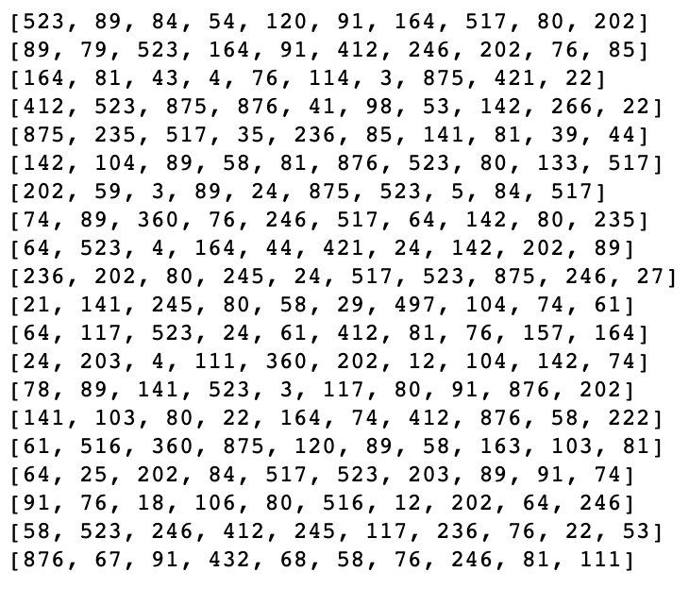

유저의 최근 20경기에 등장했던 챔피언 번호 출력 (한 게임당 10개의 챔피언 사용)

위에서 살펴본 데이터들을 가지고 각 유저의 최근 100게임의 전적을 가지고 챔피언에 따른 승률 분석 예정

**문제점]**

- 마지막 캡쳐 화면에서 보이는 배열 안의 챔피언 구성이 우리가 원하는 순서로 출력되지 않는다. >> 각 라인별로 출력되는 것을 원했지만, 현재는 픽한 순서대로 출력되는 형식.

- 이를 위해 한 게임의 챔피언을 불러왔을 때 1팀(탑-정글-미드-ad carry-서포터)-2팀(동일)의 순서대로 출력되도록 하는 것이 필요할 것이고, 팀 구분을 승패를 기준으로 하여 이긴 팀과 진 팀의 챔피언 조합을 볼 수 있게 할 것이다.

**3. 진행 예정사항**

1. 현재까지 진행한 상황에서의 문제점들을 고치고, 앞으로 데이터 분석에 필요한 형태로 데이터를 저장해줄 방법을 찾는다.
2. 현재 API로부터 데이터를 받아오는 것을 확인해봤을 때 2분당 약 100개씩의 데이터를 가져온다. 우리가 원하는 데이터인 챌린저 티어 ~ 마스터 티어 까지의 유저수가 4300명이고, 각 유저당 최근 100경기의 전적을 가져올 예정.

>> 4300 * 100 = 430,000개의 전적 데이터를 불러올 예정이고, (중복된 게임을 제외한다면 약 30만개 정도) 각 게임마다 챔피언들의 조합을 계산할 것이다.

>> 각 게임별로 조합을 생각해봤을 때 상체(탑, 정글, 미드)와 하체(ad carry, 서포터)의 조합을 중심으로 분석할 예정.